Требования к оформлению публикации

- Статьи оформляются в соответствии с ГОСТ Р 7.07–2009 «Статьи в журналах и сборниках. Издательское оформление».
- Набор текста осуществляется в MS Word, шрифт — Times New Roman.
- Размеры полей – 2 см. со всех сторон.
- Название статьи набирается по центру ПРОПИСНЫМИ (ЗАГЛАВНЫМИ) буквами жирным шрифтом 14-го размера.
- По правому краю страницы указываются жирным шрифтом 14-го размера – фамилия, инициалы автора (авторов), электронная почта, место учебы (высшая школа, институт); фамилия, инициалы научного руководителя, его ученая степень, звание и должность.
- Имена авторов статьи приводятся в принятой ими последовательности.
- Основное содержание статьи набирается шрифтом 14-го размера. Каждый абзац выделяется красной строкой (отступ 1,25). Межстрочный интервал – одинарный.
- Список литературы оформляется в соответствии с ГОСТ Р 7.0.100-2018.
- Ссылки на список литературы оформляются в соответствии с «Примером оформления».
- Объем публикации – не более 5 страниц, включая список литературы.
- Рекомендация научного руководителя на размещение статьи в сборнике (см. образец).
- Отчет-справку из системы «Антиплагиат-вуз» (уровень оригинальности статьи должен составлять не менее 65%), подписанную руководителем.
Принимаются работы, авторами которых являются студенты, аспиранты и молодые ученые (до 35 лет включительно)!
Имя файла должно быть вида: ВИШ_Иванова_А.А. _(1)*

*номер одного из трех направлений:
(1) Социально-гуманитарные (общественные) науки
(2) Естественные науки
(3) Технические и математические науки

Обучающиеся представляют свои статьи в электронном виде и скан-копии рекомендаций научных руководителей в рабочую группу своей высшей школы. По всем вопросам необходимо обращаться к заместителям по НИРС высших школ (https://narfu.ru/upload/medialibrary/f38/Otvetstvennye-za-NIRS.pdf).

Сборник «Ломоносовские научные чтения студентов, аспирантов и молодых ученых – 2022» планируется к изданию в электронном виде с включением в базу данных РИНЦ и присвоением ISBN.
Пример оформления:

НАЗВАНИЕ
Фамилия И.О.
студент (аспирант) высшей экономики и управления, i.familia@pochta.ru
научный руководитель: Фамилия И.О., ученая степень, звание, должность

Текст текст текст текст текст текст текст текст текст текст текст текст текст текст текст текст текст текст текст текст текст текст текст текст текст текст текст текст текст текст текст текст текст текст текст текст текст текст текст текст текст текст текст текст текст текст текст текст текст текст текст [1].
Текст текст текст текст текст текст текст текст текст текст текст текст текст текст текст текст текст текст текст текст текст текст текст текст текст текст текст текст текст текст текст текст текст текст [2].
Таблица 1
Название таблицы

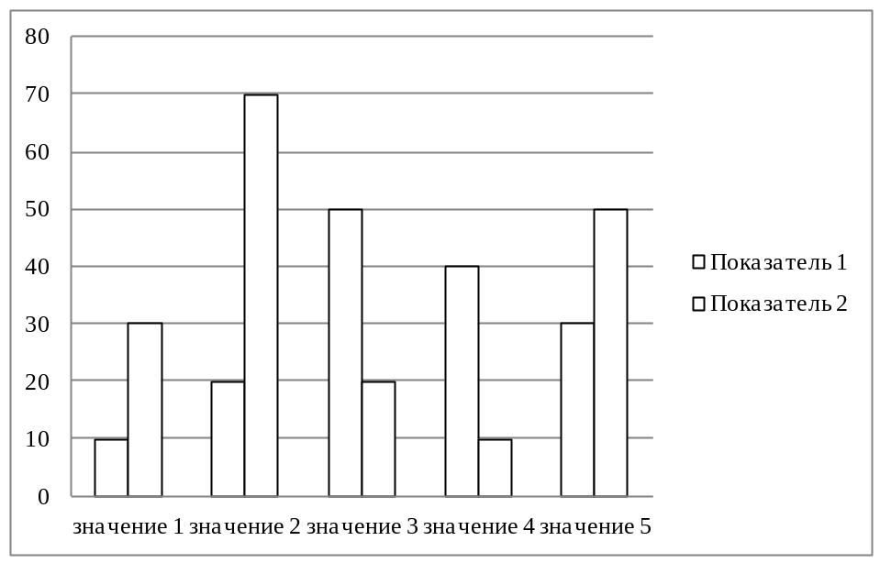

Рисунок 1. Название рисунка

ЛИТЕРАТУРА:
Пример оформления рекомендации научного руководителя

Управление подготовки и аттестации
научно-педагогических кадров

Рекомендация к публикации
в сборник «Ломоносовские научные чтения студентов,
аспирантов и молодых ученых – 2021»

Дана Иванову Ивану Ивановичу, студенту 4 курса Высшей школы естественных наук и технологий в том, что его статья на тему «___________________» рекомендована к публикации и соответствует по содержанию, структуре и оформлению требованиям, предъявляемым к научным статьям.

Научный руководитель,
должность, ученая степень, звание ____________________ П.П. Петров
(дата, подпись)

